苏州大学实验报告
院、系 | 计科院 | 年级专业 | 软件工程 |  | 姓名 | 高歌 | 学号 |  | 2030416018
课程名称 | 数据库课程实践 |  |  |  |  |  | 同组实验者 |  | /
指导教师 | 瞿剑锋 | 实验日期 |  | 2022-03-09 |  | 成绩

实 验 名 称 | SQL语言（试验三-试验四）创建数据完整性、数据完整性试验

试验三 创建数据完整性

目的：1掌握创建数据完整性约束的命令。
2 掌握完整性约束的修改、删除。
要求：1 能建立完整性约束 2 修改完整性约束 3 删除完整性约束

一、写出带有完整性约束的 Create Table 命令建立表Student、Course、SC 。要求：
1 Student表的主码：Sno
Student 的约束：
- 姓名不可为空，且唯一
- 性别 不能为空且取值范围为{男，女}
- 年龄大于16岁
- Sdept 默认为 ‘JSJ’ 系
- USE school
- CREATE TABLE Student(
- Sno char(6) PRIMARY KEY,
- Sname varchar(8) NOT NULL UNIQUE,
- Ssex char(2) NOT NULL CHECK (Ssex = '男' or Ssex = '女'),
- Sage smallint CHECK (Sage > 16),
- Sdept varchar(15) DEFAULT 'JSJ'
- )
*注：个人认为这里对姓名的唯一性约束有些怪异，据我所知全校名字和我相同的就不下三个，这一约束听上去有些匪夷所思。
2 Course表的主码：Cno
Course 的约束：
- Ccredit取值范围{0, 1, 2, 3, 4, 5}
- 课程表的每一行的 Cno 与 Cpno 不可相同
- USE school
- CREATE TABLE Course(
- Cno char(4) PRIMARY KEY,
- Cname varchar(20),
- Cpno char(4),
- Ccredit tinyint CHECK (Ccredit >= 0 AND Ccredit <= 5),
- CONSTRAINT Cpno CHECK (Cpno <> Cno)
- )
3 SC表的主码：Sno，Cno。主码名为 PK_SC
SC的外码：
- 外码：SC 表的Sno 参照表 Student 的 Sno
- 外码：SC 表的Cno 参照表 Course 的 Cno
- USE school
- CREATE TABLE SC(
- Sno char(6) REFERENCES Student(Sno),
- Cno char(4) REFERENCES Course(Cno),
- Grade decimal(12, 1),
- CONSTRAINT PK_SC PRIMARY KEY (Sno, Cno)
- )
4 把上述创建表的SQL 语句的脚本存储到文件 createSchool.sql 。
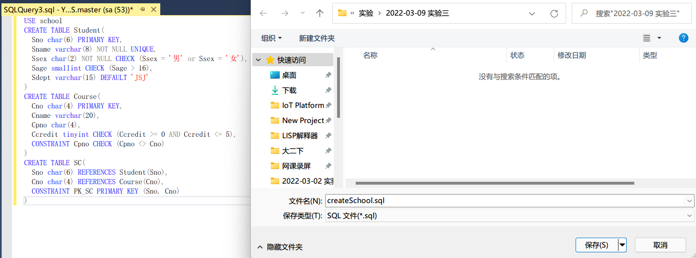
二、使用 SP_HELP 查看表 Student 的主码名，约束名，并记录。
使用 SP_HELP 查看表 SC 的主码名，外码名，并记录。
- SP_HELP SC
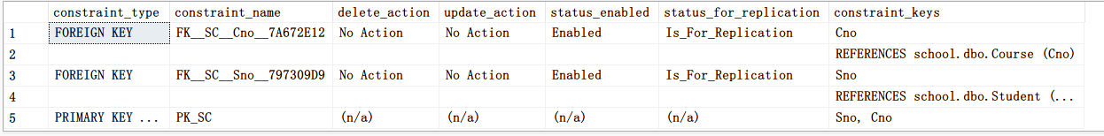
三、利用alter table 添加、删除完整性约束
1 删除 SC 的主码，SC 表的主码名为 PK_SC
- ALTER TABLE SC DROP PK_SC
复习在 SQL-Server 企业管理器中如何完成。
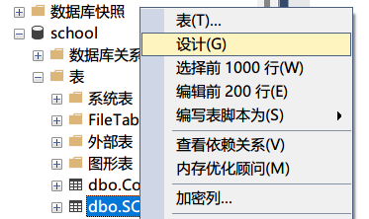
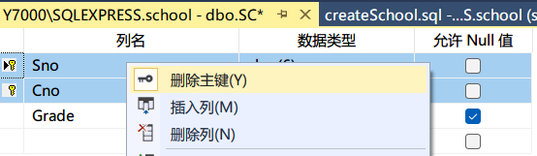
2 删除 SC 表参照 course 表的外码。
如何知道 SC表参照 course 表的外码的名字。
参照上面SP_HELP操作中得到的Cno外码名“FK__SC__Cno__7A672E12”
- ALTER TABLE SC DROP FK__SC__Cno__7A672E12
3 添加 SC 表的主码。主码名为 PK_SC
- ALTER TABLE SC ADD CONSTRAINT PK_SC PRIMARY KEY (Sno, Cno)
4 添加 SC 表的Cno 的外码 ，参照表Course的Cno.
- ALTER TABLE SC ADD FOREIGN KEY (Cno) REFERENCES Course(Cno)
5加自定义约束：表 SC的成绩只能在 0 – 100分之间。
- ALTER TABLE SC ADD CHECK (Grade >= 0 AND Grade <= 100)
四、使用 Sql-Server 企业管理器完成：
1 删除 SC 表参照 course 表的外码。
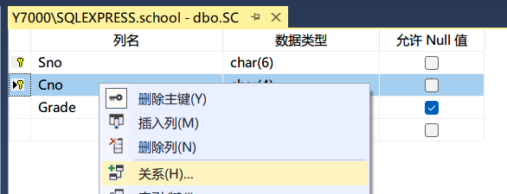
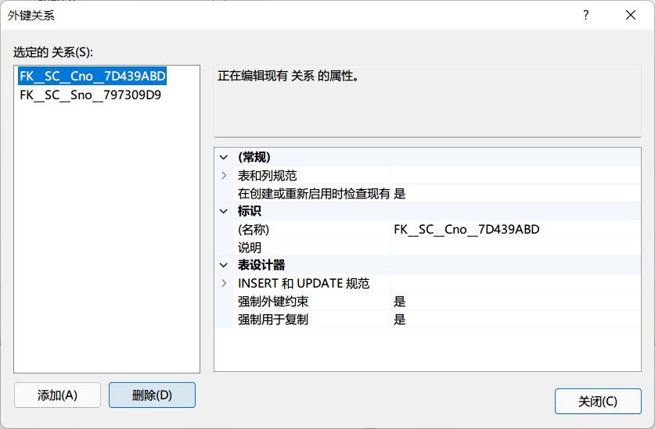
2 建立 SC 表的Cno 的外码 ，参照表Course的Cno.
*使该外码具有级联修改的功能。
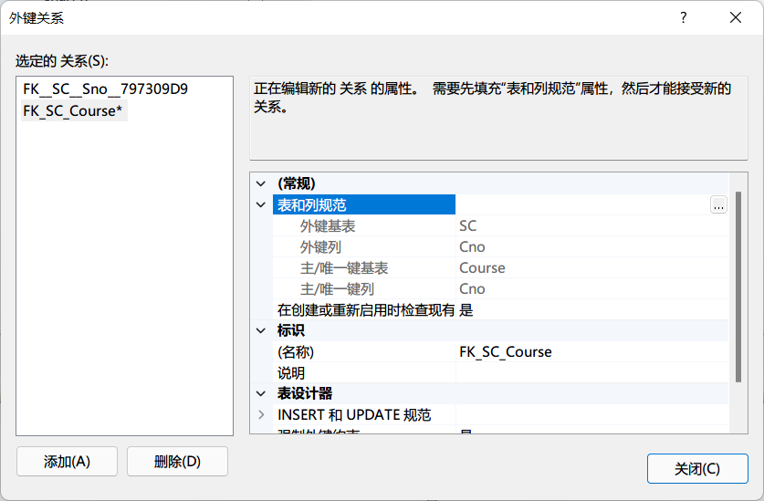
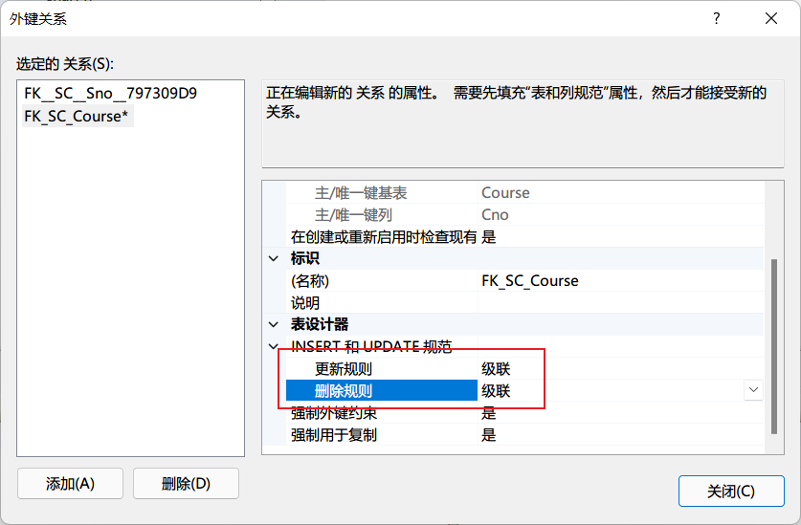
3 删除表 SC的成绩只能在 0 – 100分之间的约束.
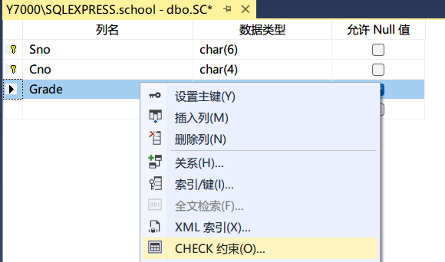
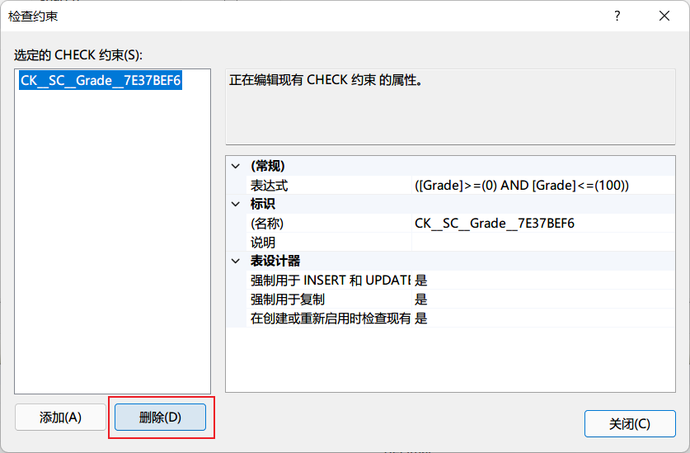
3加自定义约束：表 SC的成绩只能在 0 – 100分之间。
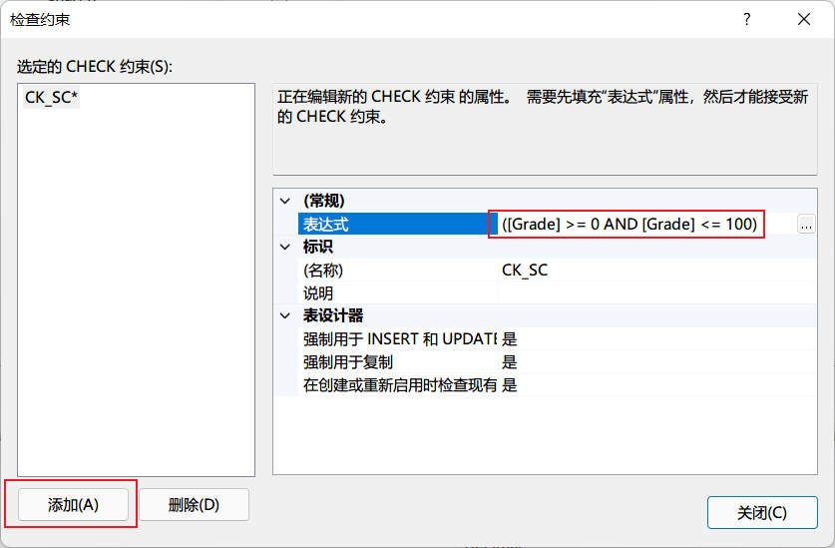
五、使用
select * from Student 查看信息
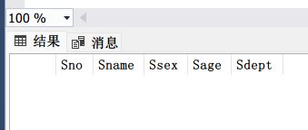
select * from Course 查看信息
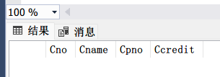
select * from SC 查看信息
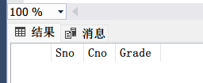
试验四 数据完整性试验

目的：1理解实体完整性、参照完整性、用户自定义完整性的作用
2 特别掌握外码的作用。
要求：记录试验中遇到的问题，并写出原因。

实验前需要利用试验三完成的脚本文件 createSchool.sql，重新建立数据库 school 。

一 实体完整性
1 student 表数据输入
学号 | 姓名 | 性别 | 年龄 | 系科
3001 | 赵达 | 男 | 20 | SX
3002 | 杨丽 | 女 | 21 | JSJ
3001 | 李寅 | 女 | 21 | SX

- 输入上述数据，记录出现的问题，说明原因。
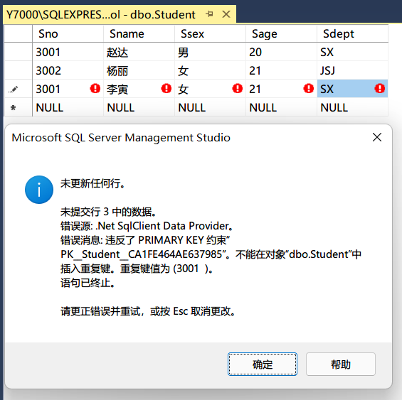
第三行的主键3001与第一行重复
- select * from student 查看你输入了几行数据。
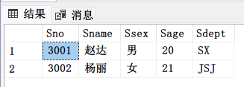
2 course 表数据的输入

Cno | Cname | Cpno | Ccredit
1081 | 电子商务 |  | 4
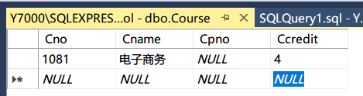
3 SC 表数据的输入

Sno | Cno | Grade
3001 | 1081 | 90
3001 | 1081 | 79

输入上述数据，记录出现的问题，说明原因。
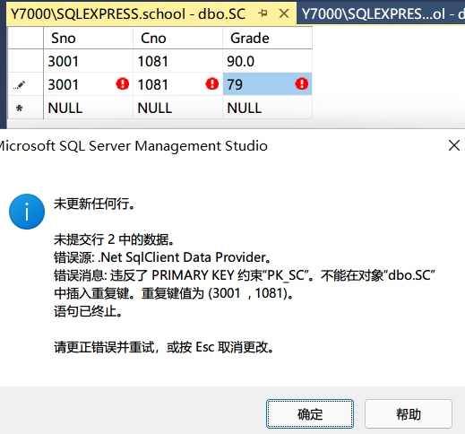
主键重复，第一二行的Sno和Cno均一样

二 用户自定义完整性约束
表Student 有用户自定义约束：
性别 不能为空且取值范围为{男，女}
年龄大于16岁
表Course 的自定义约束：
Ccredit 取值范围{ 0 ,1,2,3,4,5 }
课程表的每一行的 Cno 与 cpno 不可相同

1 Student 表数据输入

学号 | 姓名 | 性别 | 年龄 | 系科
3005 | 赵达 | 男 | 14 | SX
3006 | 杨丽 | 南 | 21 | JSJ
- 输入上述数据，记录出现的问题，说明原因。
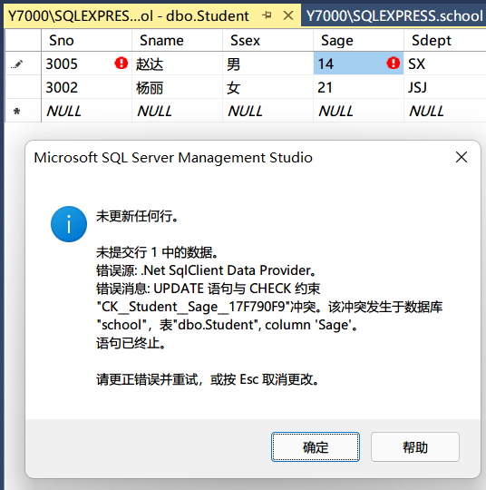
不满足约束 Sage > 16
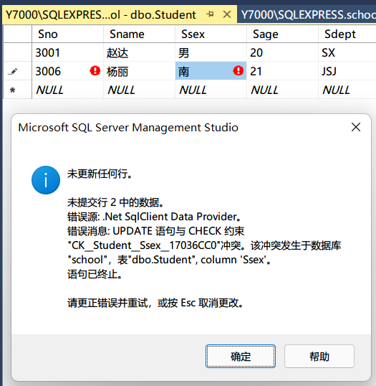
不满足约束(Ssex = ‘男’ OR Ssex = ‘女’)

- select * from student 查看你输入了那些数据。
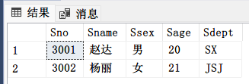
2 Course 表数据的输入

Cno | Cname | Cpno | Ccredit
1085 | C++ |  | 9
1086 | 语文 | 1086 | 3
- 输入上述数据，记录出现的问题，说明原因。
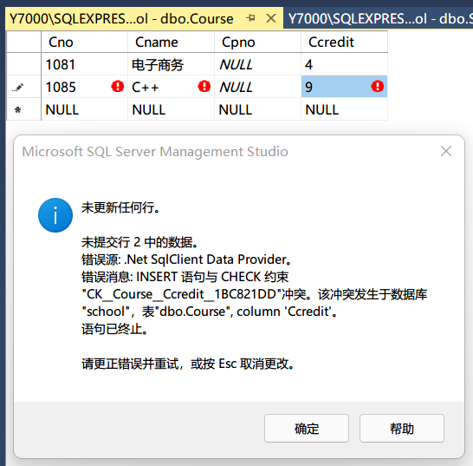
Ccredit不满足约束(Ccredit >= 0 AND Ccredit <= 5)
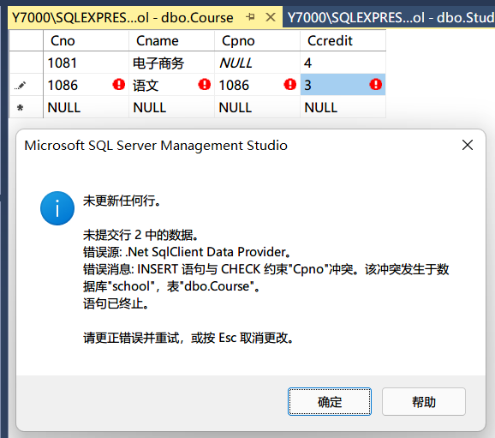
不满足约束(Cno <> Cpno)
- select * from student 查看你输入了那些数据。
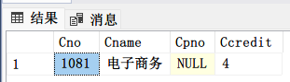
3 SC 表数据的输入

Sno | Cno | Grade
3002 | 1081 | 128

- 输入上述数据，记录出现的问题，说明原因。
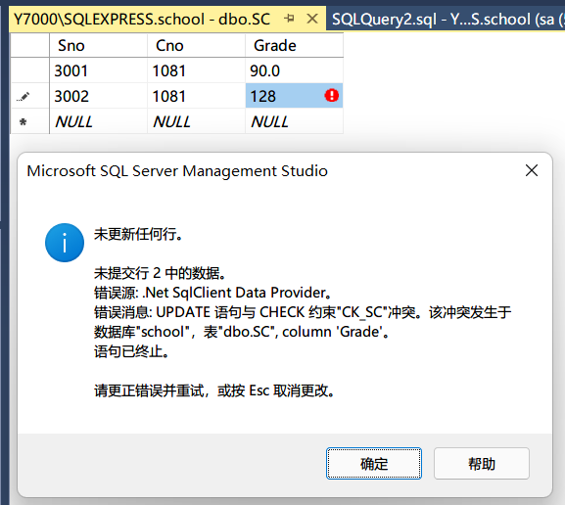
不满足约束(Grade <= 100 AND Grade >= 0)
- select * from SC 查看你输入了那些数据。
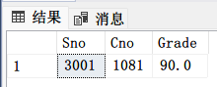

三、参照完整性约束

- 掌握表之间建立外码后，对被参照表的如下操作会有何影响：
修改主码、插入新行、删除新行？
- 对参照表添加新行、删除行、修改外码值有何影响？
- 掌握级联修改、级联删除的概念。

注意：
表SC的 Sno是外码，参照student的sno。
表SC的 Cno是外码，参照course的cno。

1 输入实验前的数据
学生表 Student
Sno | Sname | Ssex | Sage | Sdept
4001 | 赵尹 | 男 | 20 | SX
4002 | 杨开 | 女 | 20 | JSJ

课程表 course
Cno | Cname | Cpno | Ccredit
1088 | Java |  | 5
1089 | 数学 |  | 3

学生选课 SC
Sno | Cno | grade
4001 | 1088 | 90
4002 | 1088 | 86

2 试验过程

1) 在SC表中添加新行：
Sno | Cno | Grade
4001 | 1066 | 76

记录试验结果.,写出出现此结果的原因.
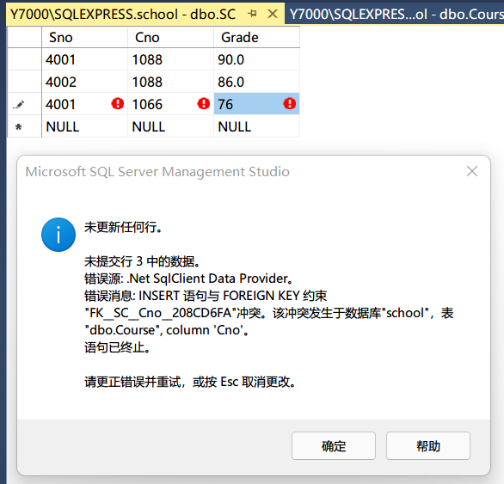
外键Cno=1066在Course中不存在

2) 在student表中添加新行
Sno | Sname | Ssex | Sage | Sdept
4003 | 赵辉 | 男 | 21 | SX

记录试验结果.,写出出现此结果的原因.
可以输入

3) 删除student 表的 4001 ，4002学生
记录试验结果.,写出出现此结果的原因.
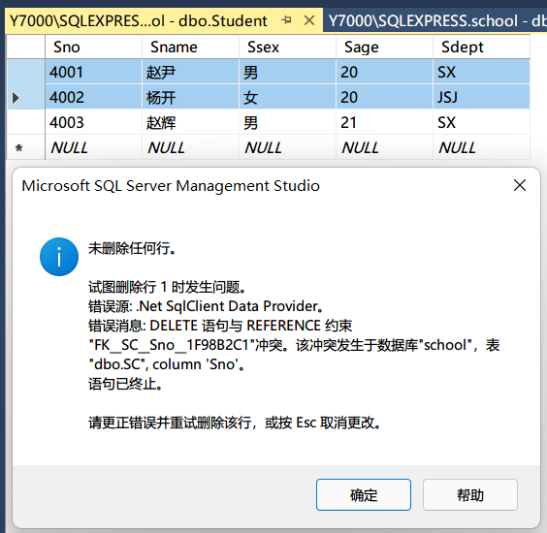
两行记录的Sno已经被SC的外键引用，不能删除

思考：
- 删除SC表的记录有限制吗？
没有
- 采取什么技术能使不能成功执行的命令变得可以执行，且使数据库保持数据完整性。
级联删除

4) 把 student 表的学号 4003 改为 4018 , 4001改为4021。
记录试验结果.,写出出现此结果的原因.
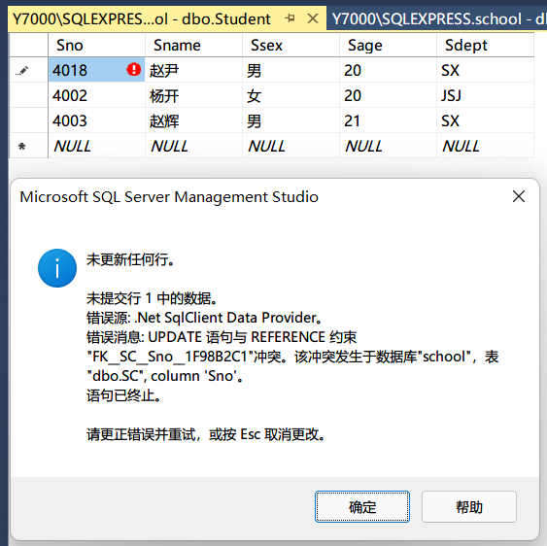
同理，由于4001已被SC外键引用，不能修改
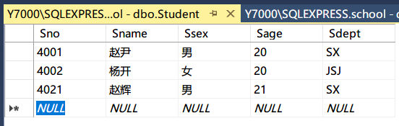
4003可以正常修改，因为没有被任何表的外键引用
思考：采取什么技术能使本题不能执行的命令可以执行，且使数据库保持数据完整性。
级联更新

5) 把sc表中的如下记录的学号从4001改为4011。

Sno | Cno | Grade
4001 | 1088 | 90

记录试验结果.,写出出现此结果的原因.
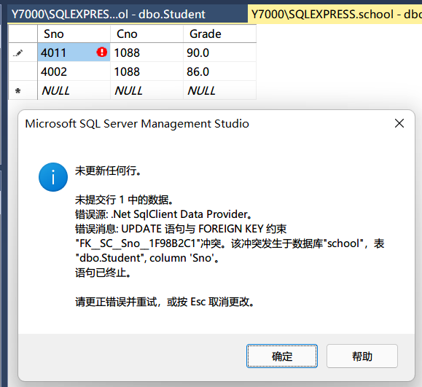
Sno=4011在Student中不存在，无法引用外键
- 如不成功，则可以采取什么方法来实现此要求。
级联更新
- 如不成功，那么把4001修改为4003，能成功吗？
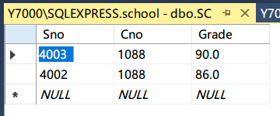
可以，因为Sno=4003在Student中存在

思考: 参照完整性规则中，外码可以为空，但SC表中的外码可以为空吗？为什么？
举一个外码可以为空的例子。
不可以，因为SC中的外键都是主键。

